

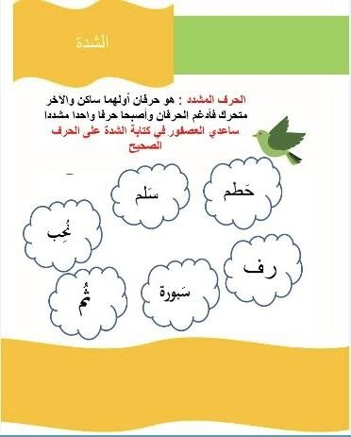

Match the correct accent to its lookalike

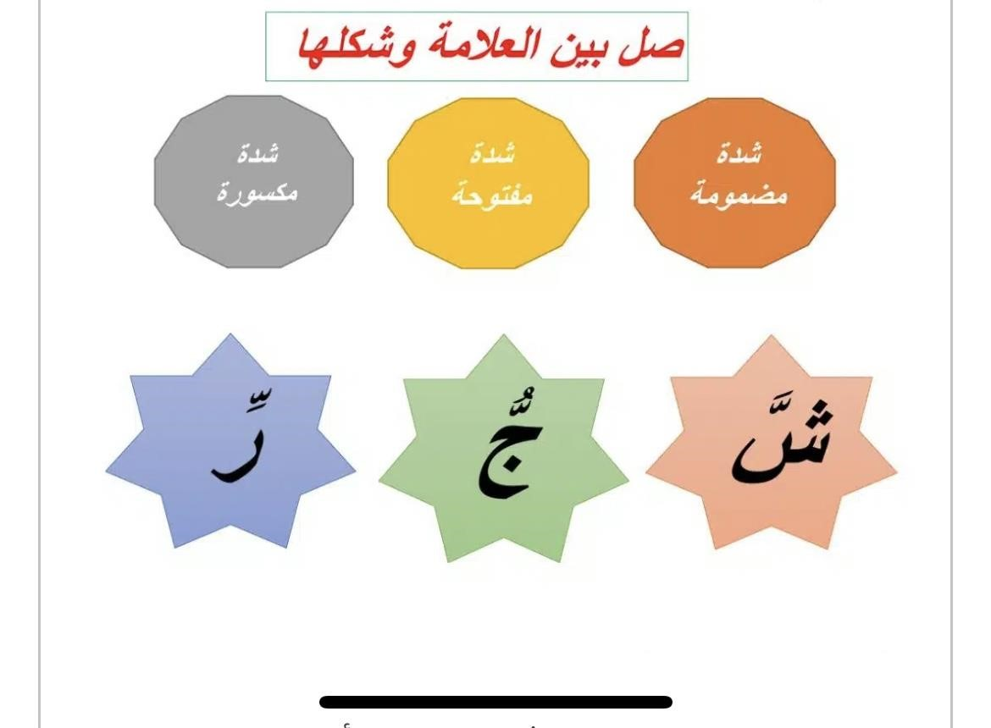

قراءة الصفحة ٣٠ و٣٢ مع الحركات

Read page 30-32 with accents

# التدريب على الكلمات التالية للأملاء

Practise the following words for spelling test سبُّورة أحبٌّ يقصُّ تجرُّ يرتِّب ينظِّف

## تلوِّن الصُّندو ق

Match the word that has shadeh with the correct type of shadeh

